Приложение

«КОПЫЛЬЩИНА ТУРИСТИЧЕСКАЯ»

г. Копыль – д. Аргеловщина – курганы и городище раннего Железного века –
аг. Грозово – д. Грозовок

Вид передвижения: автобусно-пешеходный, автомобильный, велосипедный.
Вид туризма: историко-культурный.
Расстояние: ~ 37 км.
Продолжительность: ~ 6 часов.
Описание маршрута/Аннотация:
История Копыльщины исчисляется многими столетиями. На сегодняшний день Копыль является районным центром Минской области, но интересен своей древней историей. В летописи Туровской епархии город Копыль упоминается вместе со Слуцком уже в 1005 году. Этот год считается официальной датой основания города, но не исключено, что это место было обитаемо и раньше. Интересны легенды, связанные с Копылем. Много разных событий произошло за эти столетия, но остались культурно-исторические «свидетели» тех времен и событий. Некоторые из них стали объектами просмотра на данном маршруте, который создан для знакомства с Копыльщиной как с примером развития белорусского общества с древности до настоящего времени.

Описание маршрута:
Прибытие в Копыль (Замчище по ул. Партизанская, 53.148536, 27.096576). По местным преданиям место, которое являлось историческим центром города, является так называемая «Замковая гора». Некоторые исследователи считают, что на горе было некогда построено городище: стояли стены и башни замка, где находилась резиденция князя и его дружины. Рядом находится часовня Мартина Туровского и памятник природы - крыничка, ключ которой бьет из-под Замковой горы.
Фото1 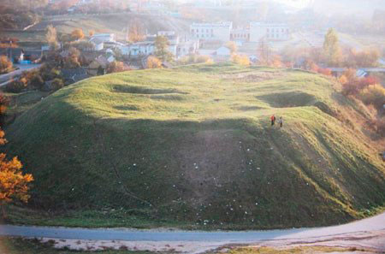
Переход к Копыльскому районному краеведческому музею (~500 м, пл. Ленина, 4, 53.152084, 27.090946). Музей создан в 1978 г. Здание музея — памятник архитектуры кон. XIX в. — бывшая кожевенная мастерская. Основные разделы экспозиции: «Археологическая история Копыльщины», «Местечко Копыль», «Этнография и быт XIX в.», «Трагедия и подвиг. Век XX» и другие. Уникальные коллекции икон, народного ткачества, изобразительного искусства, археологии.

Фото 2.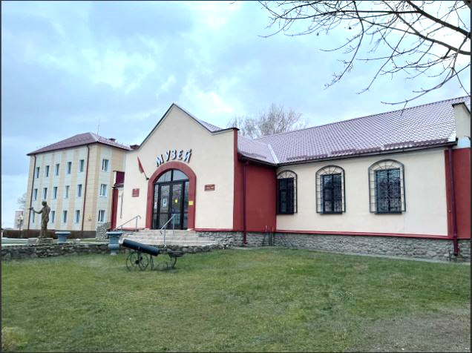
Сопутствующие объекты просмотра: застройка XIX – начало XX вв. пл. Ленина, парк Молодожёнов, костёл св. Петра и Павла.
Фото 3. 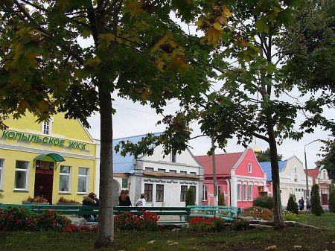
Переход к Спаско-Вознесенской церкви (~150 м, ул. Жилуновича, 2, 53.153387, 27.090923). Здание церкви построено в 1866 году на месте существовавшей до этого времени деревянной церкви, которая была уничтожена пожаром. С 1932 года настоятелем храма был протоиерей Владимир Пастернацкий, который с 1928 года являлся благочинным Копыльского округа. В конце 1937 года отец Владимир был арестован и вывезен в город Смоленск, а затем в город Рославль Смоленской области, где 21 января 1938 года был расстрелян. Синодом Белорусской Православной Церкви в 1999 году протоиерей Владимир Пастернацкий был причислен к лику новомучеников.
Фото 4. 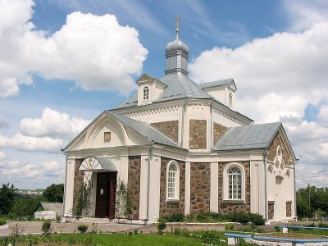
Переезд в деревню Аргеловщина (~8 км) к памятнику войнам-освободителям (53.150708, 27.199178), который установлен около братской могилы времен Второй Мировой войны.
Фото 5. 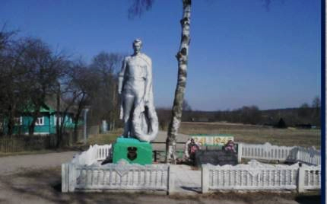

Переезд к курганам-могильникам 10-12 веков (~7,5 км), (дорога Н-8538, 53.158598, 27.246808). Курганы местности относятся к периоду X – XII столетий. Расположены они недалеко от городища раннего Железного века, с левой стороны дороги Грозово – Копыль, не доезжая 500 метров до указателя Горностайлово. Внесены в реестр историко-культурных ценностей Республики Беларусь.

Фото 6.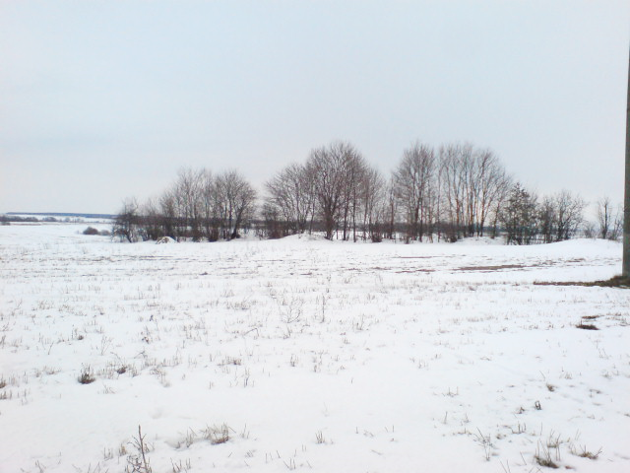
Самый большой курган в цепи.
Фото7,8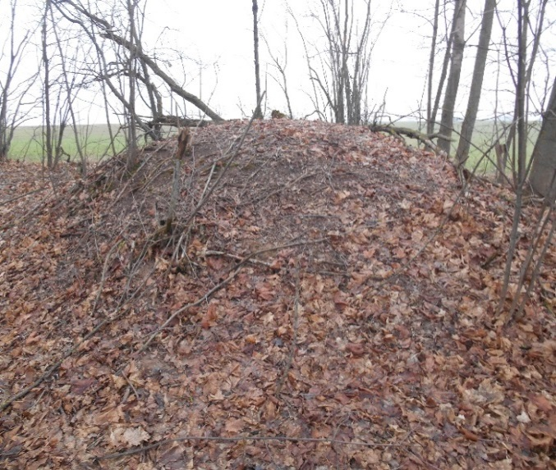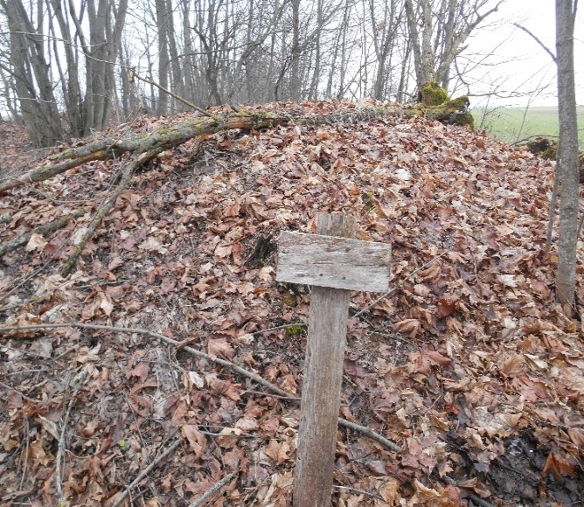
Переход к городищу раннего Железного века (дорога Н 8538, Копыльское направление, 53.161521, 27.310456). Городище – это останки древнего укрепленного поселения или города. Городище раннего железного века размещено недалеко от деревни Грозово, юго–западное направление, на правом берегу реки Ужанка, на мысе. Площадка размером 55 на 80 метров, укреплена валом, с северо-западной стороны – рвом. Городище известно с 1873 года, было исследовано М. Гуриным в 1979 году.

Фото 9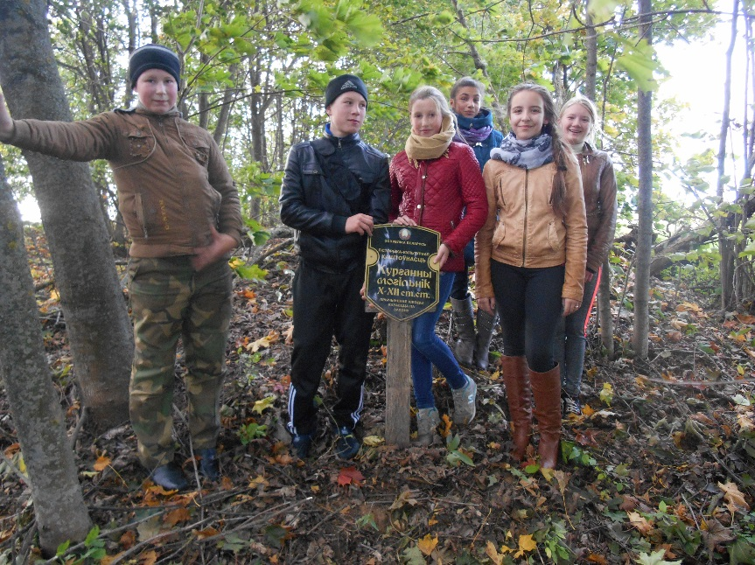

Переезд в агрогородок Грозово (~3 км). Деревня Грозово (или Грозов) известна с первой половины XVI века как деревня Новогрудского повета Великого княжества Литовского, собственность Олельковичей, потом Володкевичей, Радзивиллов, Незабутовских. В XVIII веке — местечко. С 1793 года — в составе Российской империи в Слуцком повете. В XIX — начале ХХ вв. — центр волости, принадлежала Мержеевским, Витгенштейнам, Гогенлоэ. Во второй половине XVI века в Грозово был образован мужской монастырь в честь апостола Иоанна Богослова. Немного позже возник еще один мужской монастырь — Никольский. Грозово было неким духовным центром для окружающих селений. При императрице Екатерине II, когда эта территория вошла в состав Российской империи, все находившиеся на ней монастыри были упразднены.
Первая остановка – дворец Мержеевских ( аг. Грозово, переулок Гагарина 2, 53.1669, 27. 33076), усадебный дом 2-й половины XVIII века, памятник архитектуры раннего классицизма. Он был построен во второй половине XVIII века и до 1863 года принадлежал Мержеевским, а потом Витгенштейнам. Под зданием - подвалы по типу склепов.

Фото10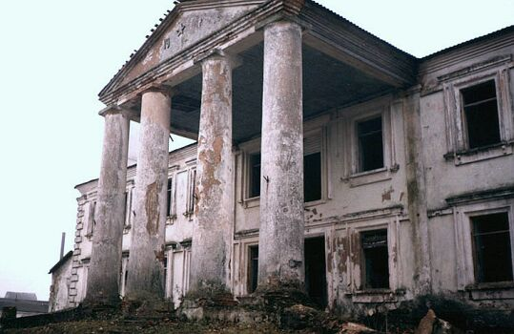

Фото11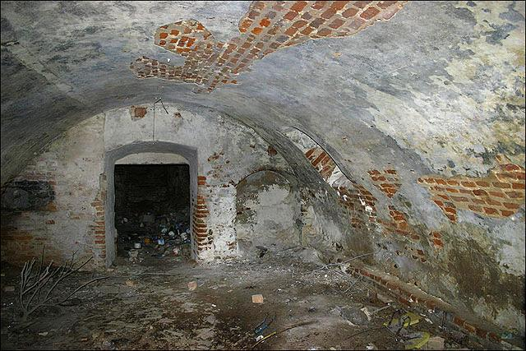
Переезд к Николаевской церкви (Грозово, центр агрогородка, 53.169485, 27.332292). С XIX века известно существование храма святителя Николая Чудотворца, который находился в самом центре местечка. После революции 1917 года приход продолжал существовать. Известно, что в 1933 году его настоятеля иерея Владимира Юшко и псаломщика Герасима Симончика сослали в лагеря, из которых они не вернулись. Последним настоятелем прихода был протоиерей Поликарп Линник (вернувшийся из ссылки). В начале 60-х годов 20 века храм отобрали и уничтожили всю церковную утварь. Само здание переоборудовали под клуб (действует до настоящего времени).

Фото12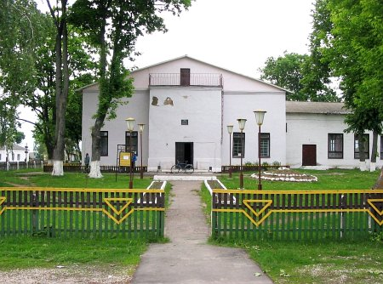

Переход к храму Святителя Николая Чудотворца (Грозово, ул. Советская, 53.170357, 27.331705). В 2020 году в центре агрогородка Грозово открылась новая страница церкви Святого Николая Чудотворца. Первый камень был заложен в декабре 2018 года. Освещение храма произошло 22 мая 2020 года, на праздник Николая Чудотворца. В храме проводятся молебны, и божественные литургии служатся. Ведется внутреннее и внешнее благоустройство, делается иконостас.

Фото 13 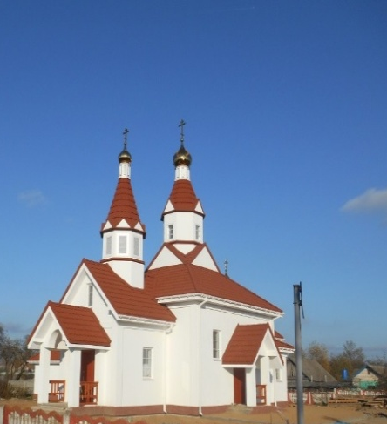

Следующая остановка, это могила художницы Алены Киш. (кладбище на западной окраине агрогородка Грозово, 53.173028, 27.319207)
Фото 14.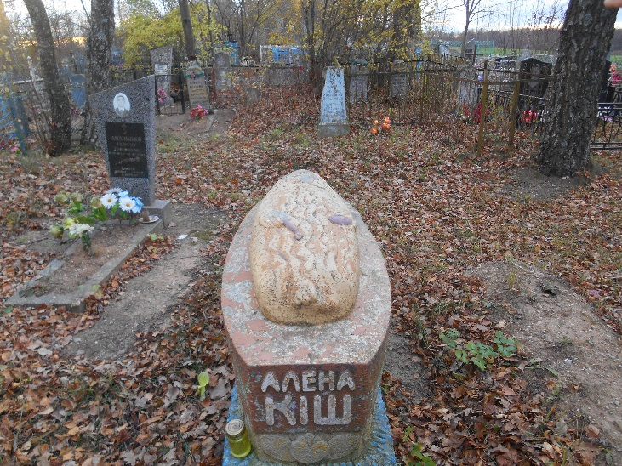

Алена Киш… Сегодня это имя – символ национальной культуры ХХ века. Скромные сведения о жизни Алены Киш, тайна ее обучения и смерти, вместе с изумительными картинами райской жизни на ее коврах сформировали атмосферу тайны вокруг ее личности. Ковры словно предсказывают и скрывают смерть самой художницы, которая утопилась в реке.

Фото15,16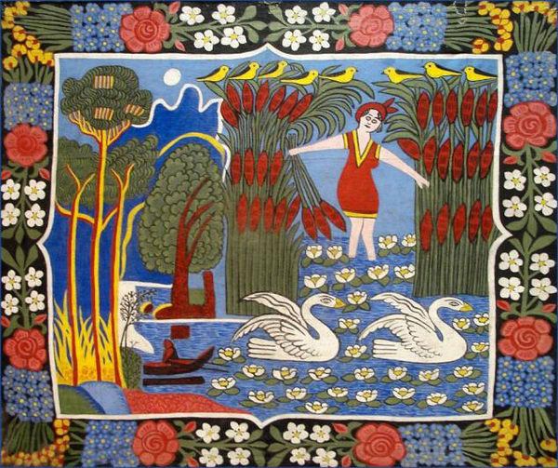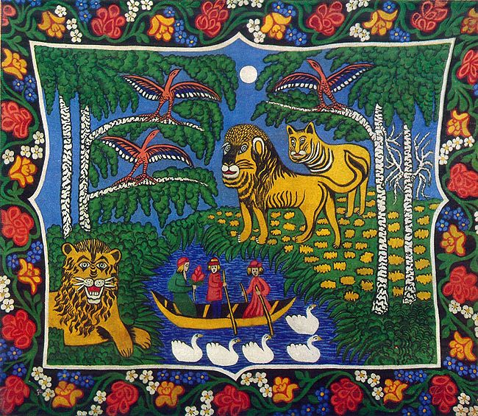
“ Дева на водах” “ Нарисованый рай”

Фото17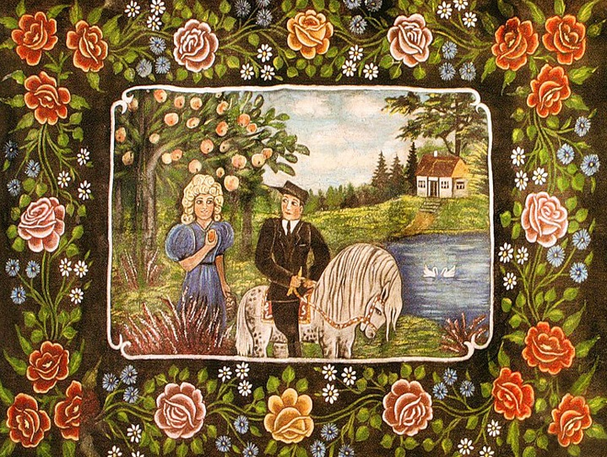

Переезд к усадебному дому (~1,5 км) (д. Грозовок, 53.15714, 27.31810). Дата строительства: вторая половина XIX века. Памятник архитектуры позднего классицизма на южно – восточной окраине деревни Грозовок. Известна как усадьба в Грозовской волости, Слуцкого повета, принадлежавшая помещику Кирьянову. Мать помещика была приближенной ко двору царя Николая. В начале XX века упоминается как усадьба: 7 дворов, около 90 жителей
Фото 18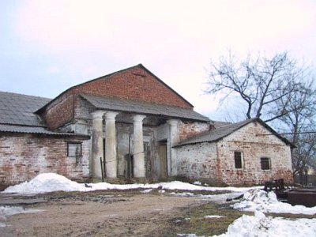

№ 1. Замчище (г. Копыль по ул. Партизанская, 53.148536, 27.096576)
№ 2. Копыльский районный краеведческий музей (г. Копыль, пл. Ленина, 4, 53.152084, 27.090946)
№ 3.Сопутствующие объекты просмотра: застройка XIX – начало XX вв. (г. Копыль, пл. Ленина, 1, 3, 5, 7а, 9, 11, 53.152670, 27.090205)
№ 4. Спаско-Вознесенская церковь (г. Копыль, ул. Жилуновича, 2, 53.153387, 27.090923)
№ 5. Памятник войнам-освободителям (д. Аргеловщина, 53.150708, 27.199178)

№ 6-8. Курганы – могильники 10 – 12 веков (дорога Н-8538, 53.158598, 27.246808)

№ 9. Городище раннего Железного века (дорога Н-8538, 53.161521, 27.310456)

№ 10-11. Усадьба деревни Грозово, дворец Мержеевских (аг. Грозово, переулок Гагарина 2, 53.1669, 27. 33076)

№12. Николаевская церковь (аг. Грозово, центр агрогородка, 53.169485, 27.332292)

№ 13. Храм Святителя Николая Чудотворца (аг. Грозово, ул. Советская, 53.170357, 27.331705)

№ 14-17. Трагическая жизнь и смерть Алены Киш (Кладбище на западной окраине агрогородка Грозово, 53.173028, 27.319207)

№ 18. Усадебный дом (д. Грозовок, 53.15714, 27.31810)

Ссылка на гугл диск с фотоматериалами:

https://drive.google.com/drive/u/0/folders/1GBeY8KDy0YhlJ0vLyBm4cpI1mm0QLJVE

